Wien, 26. Juli 2012

Neues Überwachungsrelais für den Netz- und Anlagenschutz in Italien

Spezifisches Schutzrelais erfüllt gesetzlich vorgeschriebenen Anlagenschutz für Einspeiseanlagen ab 6 kVA

Seit 1. Juli 2012 müssen dezentrale Energieerzeuger – wie Photovoltaik- oder Windkraftanlagen – bei der Einspeisung in das öffentliche Netz in Italien die Bestimmungen des Netz- und Anlagenschutzes erfüllen. Das neue Überwachungsrelais G4PF21-1 von TELE erfüllt die Anforderungen der CEI 0-21 Norm sowie alle weiteren landesspezifischen Vorschriften. Die Betreiber dezentraler Erzeugungsanlagen profitieren von einer verbesserten Netzintegration, optimalem Netzschutz durch netzstützende Funktionalitäten und höchsten Anlagenschutz durch Überwachung auf unzulässige Parameter. „Das neue TELE Anlagen-Schutzrelais ist speziell auf die Anforderungen und Normen des italienischen Markts zugeschnitten und erleichtert die Zulassung und den Betrieb von Photovoltaikanlagen und Kleinkraftwerken wesentlich“, erklärt Erwin Hartl, Produktmanager der TELE Haase Steuergeräte Ges.m.b.H.

Bisher wurde der Anlagenschutz für die in Italien weit verbreiteten Photovoltaik-Kleinkraftwerke in der Sicherheitsnorm ENEL DK5940 geregelt. Seit 1. Juli gilt nun die neue Norm CEI 0-21, die zwingend eine Überwachung aller dezentralen Einspeiseanlagen ab 6 kVA fordert. Wenn ein Fehler auftritt, müssen dezentrale Kleinkraftwerke zuverlässig und sofort vom öffentlichen Netz getrennt werden, um nicht den laufenden Betrieb oder die Versorgungsqualität zu beeinträchtigen. Die neue Anschlussregel schreibt vor, dass das dafür zuständige Überwachungsrelais bei Anlagen mit mehr als 6 kVA nun nicht mehr in den Wechselrichter integriert sein darf, sondern separat als Schutzeinrichtung für die gesamte Anlage zentral installiert werden muss.

Normgerechte Anlagenüberwachung
Das neue Überwachungsrelais G4PF21-1 von TELE ist speziell für die Umrüstung und den Einbau in neue Anlagen konzipiert. Das Gerät entspricht der Norm CEI 0-21 und integriert alle vorgeschriebenen Funktionen, beispielsweise Spannungs- und Frequenzüberwachung, in einem Gerät. Zusätzlich besitzt das Relais vier Digitaleingänge, um die Fernabschaltung (teledistacco), Frequenzbandumschaltung (segnale esterno, commando locale) und Schützüberprüfung zu steuern. Darüber hinaus ist ein Passwortschutz integriert. Das Schutzrelais G4PF21-1 von TELE eignet sich für den Einsatz in sämtlichen dezentralen Energieerzeugungsanlagen, wie Photovoltaik- und Windkraftanlagen sowie Wasser-, Blockheiz- oder Biomassekraftwerken, und ist ab sofort bestellbar.

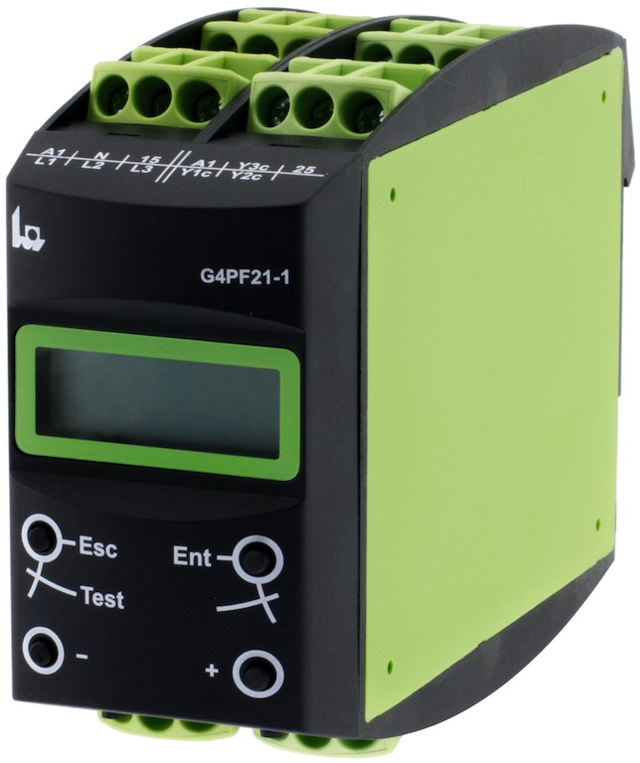
Das neue NA-Schutzrelais G4PF21-1 von TELE erfüllt die Norm CEI 0-21

Das Bildmaterial steht auf www.press-n-relations.com zum Download bereit.

Weitere Informationen:  TELE Haase Steuergeräte GmbH – Sabrina Maurer  Vorarlberger Allee 38 – A-1230 Wien  Tel.: +43 1 614 74-452 – Fax: +43 1 614 74-100  sabrina.maurer@tele-haase.at – www.tele-online.com | Presse- und Öffentlichkeitsarbeit:  Press'n'Relations Austria GmbH – Barbara Hinger  Währinger Straße 61 – A-1090 Wien  Tel.: +43 1 907 61 48-11 – Fax: +43 1 907 61 48-15  bhi@press-n-relations.at – www.press-n-relations.com

Über TELE
TELE wurde 1963 als Familienunternehmen in Wien gegründet und gilt als Pionier in der Überwachungstechnologie. Das Produktportfolio des Unternehmens umfasst qualitativ hochwertige Überwachungs- und Steuerungstechnologie für Anlagen, Gebäude und Maschinen, die weltweit zum Einsatz kommt. Bei Forschung und Entwicklung sowie Produktion setzt TELE auf den Standort Österreich und ein Team aus hoch qualifizierten Mitarbeitern. In Österreich nimmt das Unternehmen mit 60 Prozent Marktanteil bei Zeitrelais eine führende Position ein. Im Jahr 2011 erwirtschaftete TELE rund 16 Millionen Euro, davon entfielen 79 Prozent auf das Exportgeschäft. Neben dem Standort Wien mit 96 Mitarbeitern – vorwiegend in den Bereichen Entwicklung und Produktion – gehören eine eigene Vertriebsmannschaft in Österreich und Deutschland sowie ein internationales Netz von über 60 Handelspartnern zur TELE Gruppe.

